ÖV-Güteklassen

Worum geht es?
Die ÖV-Güteklassen sind ein wichtiger Indikator für die Beurteilung der Erschliessung einer Region mit dem öffentlichen Verkehr. In der Raumplanung werden sie in verschiedenen Bereichen als Indikator benutzt. Das Bundesamt für Raumentwicklung ARE hat eine Analyse der Erschliessung der Bauzonen mit dem öffentlichen Verkehr anhand der ÖV-Güteklassen durchgeführt.
Die Resultate dienen Verkehrsplanern als Grundlage für die weitere Entwicklung einer Region/Gemeinde. Das heisst man soll daraus schliessen können, wo beispielsweise eine Gemeinde dringend eine bessere Verkehrsanbindung braucht oder welches Bauland aufgrund der bestehenden Verkehrsanbindung geeignet oder eher ungeeignet für eine weitere Überbauung ist.

Wie werden ÖV-Güteklassen definiert?
Ob eine Region gut oder schlecht vom ÖV erschlossen ist hängt im Wesentlichen von drei Faktoren ab:
– Art des Verkehrsmittels (Bahnknotenpunkt, Bahnlinie, Tram, Regionalbus, Ortsbus, Seilbahn)
– Kursintervall: Wie häufig fährt die Bahn, der Bus usw.?
– Distanz zur Haltestelle: Wie weit entfernt ist der Ort?

Die Berechnung der ÖV-Güteklassen ist definiert und erfolgt in zwei Schritten:

Erster Schritt:
– Art des Verkehrsmittel (A, B, C, D)
– Kursintervall ► Haltestellenkategorie (I, II, III, IV, V)
Zweiter Schritt:
– Haltestellenkategorie
– Distanz zur Haltestelle (300, 500, 750, 1‘000 m) ► ÖV-Güteklasse (A, B, C, D)

Erster Schritt: Haltestellenkategorie

Art der Verkehrsmittel
Die Art der Verkehrsmittel, die an einer Haltestelle abfahren, wird wie folgt unterschieden:
Verkehrsmittelgruppe A: – Bahnknoten (mehrere Bahnlinien in verschiedene Richtungen)
– Bahnlinien
Verkehrsmittelgruppe B: – Trams, Busse, Postautos, Rufbusse und Schiffe
Verkehrsmittelgruppe C: – Seilbahnen

Kursintervall
Als Stichtag für die Auswertung wird ein Werktag ausserhalb der Ferienzeit und der touristischen Hochsaison definiert (für 2010/2011 –> 29.08.2011). Zur Berechnung des Kursintervalls an einer Haltestelle werden aus dem elektronischen Fahrplan die Abfahrten auf allen Linien am Stichtag zwischen 6.00 und 20.00 Uhr gezählt. Um die durchschnittliche Anzahl Abfahrten in eine Richtung zu ermitteln, wird die Anzahl Abfahrten halbiert. Für Endhaltestellen sowie Haltestellen, die nur in einer Richtung befahren werden, erfolgen entsprechende Korrekturen. Anschliessend wird das Kursintervall für die beiden Verkehrsmittelgruppen A und B separat berechnet (840 Minuten geteilt durch die korrigierte Anzahl Abfahrten).

Aus Verkehrsmittelgruppe und Kursintervall können aus der Tabelle Haltestellenkategorien ermittelt werden. Es werden fünf Kategorien (I, II, III, IV, V) unterschieden:

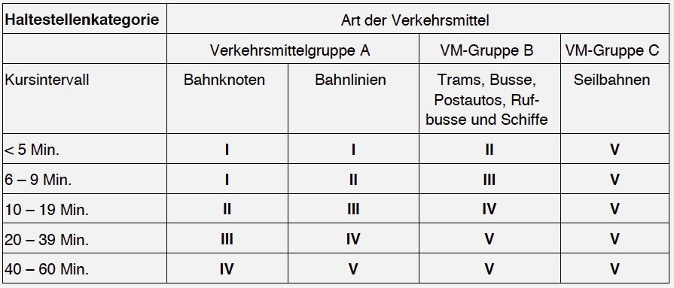
Tabelle 1: Bestimmung der Haltestellenkategorie

Wichtig:
Im Kanton AG und angrenzenden Gebieten sind die Bahnknoten definiert und umfassen folgende Bahnhöfe:
Aarau, Zofingen, Baden, Brugg, Lenzburg, Wohlen, Dietikon (ZH)

Zweiter Schritt: ÖV-Güteklassen

Distanz zur Haltestelle
Für die Distanz zur Haltestelle wird die Luftliniendistanz verwendet, d.h. die ÖV-Güteklassen bilden konzentrische Kreise um die Haltestelle. Die Radien der Kreise betragen 300 m, 500 m, 750 m und 1‘000 m.

Haltestellenkategorie
Zusammen mit der aus dem ersten Schritt ermittelten Haltestellenkategorie (I, II, III, IV, V) kann aus der Tabelle die ÖV-Güteklasse bestimmt werden.

Die ÖV-Güteklassen sind wie folgt definiert:
Güteklasse A: Sehr gute Erschliessung
Güteklasse B: Gute Erschliessung
Güteklasse C: Mittelmässige Erschliessung
Güteklasse D: Geringe Erschliessung
Keine Güteklasse: Marginale oder keine ÖV-Erschliessung

Die Güteklassen werden nach folgender Tabelle ermittelt:
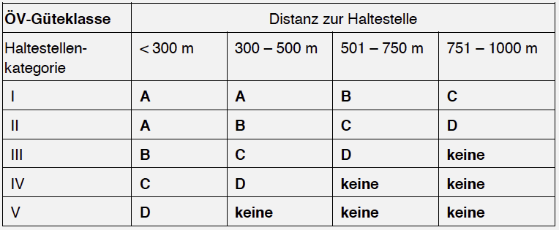
Tabelle 2: Bestimmung der ÖV-Güteklasse
Aufgaben

1. Was bedeuten ÖV- Güteklassen?
a) Erklären Sie in eigenen Worten, was dieser Begriff für eine Bedeutung hat.
b) Wie ist es möglich, dass ein Haus mit gleicher Distanz vom ÖV eine völlig andere Güteklasse erhält? Was bedeutet das für diesen Ort?

2. ÖV-Güteklassen bestimmen:
Bestimmen Sie die ÖV-Güteklassen für die Bahnstationen Baden, Wettingen, Neuenhof und Würenlos in der folgenden Tabelle:

 | Haltestellenkategorie | 0-300 m | 300-500 m | 500-750 m | 750-1000 m
Baden
Wettingen
Neuenhof
Würenlos

Tipps:
– Verkehrsmittelart aus Tabelle 1 bestimmen
– Kursintervall vereinfacht zwischen 6.00-8.30 Uhr morgens mit dem elektronischen Fahrplan ermitteln (durchschnittliche Anzahl Abfahrten in eine Richtung, siehe Beschreibung)
– ÖV-Güteklasse aus Tabelle 2 bestimmen.

3. ÖV-Güteklassen im ArcGIS Darstellen:
Erstellen Sie mit den GIS-Daten der Bahnhöfe (und Bahnlinien) mit dem “Multiple Ring Buffer“ eine sorgfältige Karte. Folgende Kartenelemente sollten vorhanden sein:
– Bahnstationen
– Bahnlinien
– farbige Pufferringe mit entsprechenden ÖV-Güteklassen
– sinnvolle Hintergrundkarte

Lösungen ArcGIS

1. Relevante Bahnhöfe auswählen
– AGIS Bahnhofstationen (bhf_944
– Features mit Lasso auswählen
– ev. Orthophoto hinzufügen (Hintergrund)

2. Neue Layer erzeugen
– Daten Exportieren mit den 4 Bahnhöfen > ausgewählte Features

3. Attributtabelle: Feld hinzufügen und dann Daten reinschreiben (editieren)
a) Spalte für Haltestellenkategorie erstellen (Feld hinzufügen, Editor noch nicht starten)
b) Anpassen > Werkzeugleisten > Editor > Bearbeitung starten
c) In die Spalte Haltestellenkategorie die entsprechenden Werte eintragen
d) Bearbeitung beenden und speichern

4. Beschriftung der Features: Haltestellenname und -kategorie anzeigen lassen
– Eigenschaften > Beschriftungen, Features beschriften > Ausdruck> Haltestellen auswählen und anhängen
– Texthintergrund erzeugen (Beschriftung, alle Features gleich beschriften, Textsymbol > bearbeiten > Symbol bearbeiten > erweiterter Text

5. Für alle Multiple Buffer durchführen
– Multiple Ring Buffer 300/500/750/1000
– Achtung: Dissolve (Auflösungsoptionen) NONE!! so bleiben alle Daten vorhanden

6. Attributtabelle editieren
– Spalte hinzufügen (Güteklassen)
– Tabelle sortieren (erweitert sortieren)
– Editor starten und Güteklassen gemäss Tabelle in die Attributtabelle schreiben
– Speichern

7. Anzeigen
– Güteklassen als Symbologie anzeigen lassen (keine Beschriftung)
– 40% Transparenz

8. Benotung der Güteklassen
– Verrastern und mit einer Zahl versehen (Benotung)

